МИНИСТЕРСТВО ОБРАЗОВАНИЯ РЕСПУБЛИКИ БЕЛАРУСЬ

УЧРЕЖДЕНИЕ ОБРАЗОВАНИЯ «ПОЛОЦКИЙ ГОСУДАРСТВЕННЫЙ УНИВЕРСИТЕТ ИМЕНИ ЕВФРОСИНИИ ПОЛОЦКОЙ»

Факультет информационных технологий

Кафедра технологий программирования

ЛАБОРАТОРНАЯ РАБОТА №1

по дисциплине «Теория информации»

Тема: «Сжатие без потерь»

|  |  |
| --- | --- |
| Выполнил: | студент группы 23-ИТ-1  _____________________В.Ю. Страпко |
| Проверил: | ассистент кафедры ТП  _____________________ С. А. Игнатьева |

|  |
| --- |
|  |

**Цель работы:**Изучить и приобрести навыки в разработке алгоритма Хаффмана, а именно построение оптимального кода, вычисление энтропии исходного файла.

1. **Краткая теория**

Метод оптимального побуквенного кодирования был разработан в 1952 г. Д. Хаффманом. Оптимальный код Хаффмана обладает минимальной средней длиной кодового слова среди всех побуквенных кодов для данного источника с алфавитом А={a1 ,…,an} и вероятностями pi=P(ai).

Код Хаффмана обычно строится и хранится в виде двоичного дерева, в листьях которого находятся символы алфавита, а на «ветвях» – 0 или 1. Тогда уникальным кодом символа является путь от корня дерева к этому символу, по которому все 0 и 1 собираются в одну уникальную последовательность

1. **Практическая часть**

**Задание:**

1. Изучить теоретический материал
2. Реализовать процедуру построения оптимального кода Хаффмана.
3. Построить код Хаффмана для текста на языке, обозначенном преподавателем, использовать файл не менее 1 Кб.
4. Распечатать полученную кодовую таблицу

Код главной HTML – страницы представлен в листинге 2.1.

Листинг 2.1 – файл 1.bat

1. @echo off
2. :start
3. echo 1 - next1
4. echo 2 - next2
5. echo 3 - next3
6. set /p var=Variant:
7. if "%var%" == "3" goto next3
8. if "%var%" == "2" goto next2
9. if "%var%" == "1" goto next1
10. :next1
11. echo 1 - exit
12. echo 2 - start
13. set /p var=Variant:
14. if "%var%" == "2" goto start
15. if "%var%" == "1" goto exit
16. :exit
17. :next2
18. echo 1 - exit
19. echo 2 - next3
20. set /p var=Variant:
21. if "%var%" == "2" goto next3
22. if "%var%" == "1" goto exit
23. :exit
24. :next3
25. echo 1 - exit
26. echo 2 - start
27. set /p var=Variant:
28. if "%var%" == "2" goto start
29. if "%var%" == "1" goto exit
30. :exit

Этот код написан на языке командной оболочки Windows (Batch), в котором описано следующее:

* @echo off – отключает вывод команд в окне терминала, чтобы скрыть команды, выполняемые в скрипте;
* :start – метка, с которой начинается выполнение программы;
* echo 1 - next1; echo 2 - next2; echo 3 - next3 – выводит на экран варианты для выбора пользователя;
* chcp 65001 – устанавливает кодовую страницу для корректного отображения русского языка;
* if "%var%" == "1" goto next1 – проверяет, какой вариант ввел пользователь, и переходит к соответствующей метке;

**3.Разработка таблицы**

**Входной**

**3.Скриншоты результата**

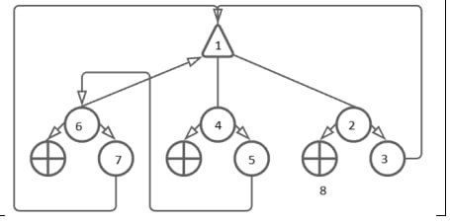

**Рисунок 3.1 – Схема выполнения кода**

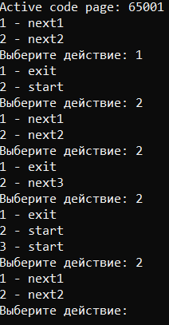

**Рисунок 3.2 – Результат запущенного файла**

**Вывод:** в ходе данной лабораторной работы были изучены и приобретены навыки разработки интерфейса CLI (Command line interface) – директивно-диалоговых форм взаимодействия с программной системой на основе командных файлов (bat-файлов).